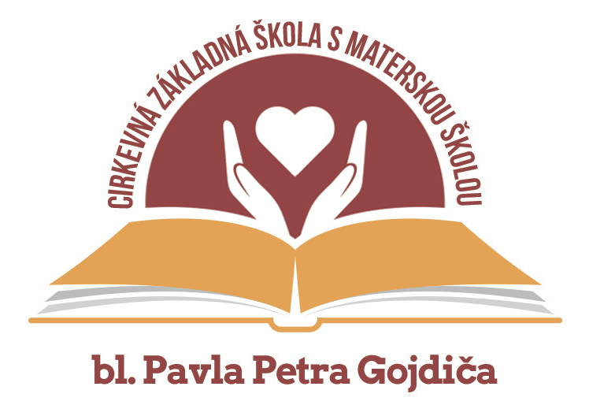
Cirkevná základná škola
S materskou školou
bl. Pavla Petra Gojdiča

Bernolákova 21, 080 01 PREŠOV

Š K O L S K Ý P O R I A D O K

MATERSKEJ ŠKOLY, KTORÁ JE ORGANIZAČNOU ZLOŽKOU
CIRKEVNEJ ZÁKLADNEJ ŠKOLY S MATERKOU ŠKOLOU
BL. PAVLA PETRA GOJDIČA

Dodatok č. 1

Ruší sa pôvodné znenie bodu 4 v článku „ Práva a povinnosti zákonných zástupcov detí“ , časť: „Zákonný zástupca je povinný“ a nahrádza sa novým znením:

Práva a povinnosti zákonných zástupcov detí

Zákonný zástupca je povinný:

4. ak je dieťa v CMŠ zo zdravotných dôvodov neprítomné, zákonný zástupca je povinný v deň nástupu predložiť triednej učiteľke potvrdenie o zdravotnom stave dieťaťa vydané všeobecným lekárom pre deti a dorast.

Dodatok č. 2

Ruší sa pôvodné znenie bodu 1 v časti „Spôsob organizácie výchovy a vzdelávania“ a nahrádza sa novým znením:
§2
Spôsob organizácie výchovy a vzdelávania

- Cirkevná materská škola je materskou školou s celodennou výchovou a vzdelávaním, poskytuje predprimárne vzdelávanie deťom od 6.30 do 17. 00 hodiny. CMŠ môže poskytovať predprimárne vzdelávanie deťom dopoludnia alebo popoludní a po dohode so zákonným zástupcom len v určených dňoch v týždni. Príchod dieťaťa je do 8.15 hod. Neskorší príchod dieťaťa do MŠ je preto rodič povinný nahlásiť vopred triednej učiteľke. Dôvod neprítomnosti dieťaťa oznámi zákonný zástupca bez zbytočného odkladu triednej učiteľke alebo riaditeľke. Ak je neprítomnosť dieťaťa v MŠ dlhšia ako 5 dní, zákonný zástupca predloží škole potvrdenie pediatra o zdravotnom stave dieťaťa.
Ak je neprítomnosť dieťaťa v MŠ dlhšia ako 30 po sebe nasledujúcich dní, oznámi rodič riaditeľke dôvod neprítomnosti písomne, pričom pri opätovnom nástupe do MŠ predloží potvrdenie od ošetrujúceho lekára s vyznačením začiatku a skončenia choroby.
Ak zákonný zástupca neoznámi riaditeľke dôvod neprítomnosti dieťaťa do 14 - tich
pracovných dní, alebo závažným, či opakovaným spôsobom poruší školský poriadok MŠ, riaditeľka po predchádzajúcom upozornení zákonného zástupcu môže rozhodnúť o ukončení dochádzky dieťaťa do materskej školy.
Ak dieťa z vážnych dôvodov nepríde do CMŠ, je potrebné ho odhlásiť zo stravy prostredníctvom webovej stránky https://sis.unipo.sk/Webkredit/ deň vopred a to najneskôr do 14. 00 hod., inak uhradí stravné za príslušný deň. Rodič si môže neodhlásenú stravu odobrať v jedálni školy v čase výdaja obedov MŠ, t. j. od 11:30 – 12:15

Dodatok č. 3

Ruší sa pôvodné znenie bodu č. 4 v časti „Bezpečnosť a ochrana zdravia“ a nahrádza sa novým znením:

§ 7
Bezpečnosť a ochrana zdravia

- Zákonní zástupcovia sú zodpovední za to, že odovzdajú dieťa do MŠ zdravé.
Do CMŠ neprijímame deti: so zvýšenou teplotou, užívajúce antibiotiká, s vírusovým ochorením, s hnačkami, so zvracaním. so silným kašľom.
Zákonní zástupcovia sú povinní oznámiť výskyt infekčnej choroby v mieste bydliska dieťaťa, a to z dôvodu, aby sa v priestoroch školy mohli včas urobiť potrebné opatrenia. Podľa vyhlášky č. 308/2009 Z. z. § 7 ods. 7 pedagogický zamestnanec môže odmietnuť prevzatie dieťaťa, ak zistí, že jeho zdravotný stav nie je vhodný na prijatie do CMŠ. V prípade zhoršenia zdravotného stavu dieťaťa je zamestnanec povinný kontaktovať rodiča ohľadne informovania zhoršenia zdravotného stavu dieťaťa následne tento jav písomne zaznamenať. V deň nástupu dieťaťa po chorobe je rodič povinný predložiť triednej učiteľke potvrdenie o zdravotnom stave dieťaťa vydané všeobecným lekárom pre deti a dorast.

Dodatky nadobúdajú účinnosť dňa 1.4. 2017

Prerokované na Pedagogickej rade dňa: 20.3.2017

Mgr. Júlia Šarišská
riaditeľka CZŠ s MŠ bl. P.P. Gojdiča

